Приложение

к договору №

от________________________

|  |  |
| --- | --- |
| СОГЛАСОВАНО | УТВЕРЖДАЮ |
| Сторона ЗАКАЗЧИКА  Афраймович Л. Г.  «03» марта 2018 г. | Сторона ИСПОЛНИТЕЛЯ  Кукушкина Д. М.  «03» марта 2018 г. |

**Руководство системного программиста**

**по научно-исследовательской работе**

Реконструкция 3D модели поверхности микроскопического объекта по серии изображений

**(Шифр ПО «Get3DModel»)**

2018

1. ОБЩИЕ ПОЛОЖЕНИЯ

### 1.1. Область применения

Научно-исследовательская работа: «Реконструкция 3D-модели по серии изображений. ПО «Get3DModel»».

### 1.2. Краткое описание возможностей

Объектом автоматизации является процесс реконструирования 3D модели поверхности непрозрачного объекта, полученного микросъемкой с малой глубиной резкости на разной высоте. ПО «Get3DModel» должно обеспечивать решение задач построения 3D модели поверхности непрозрачного объекта.

## 1.3. Назначение и условия применения «Get3DModel»

ПО «Get3DModel» предназначено для получения 3D модели из серии изображений поверхности объекта, полученных на разной высоте.

Результатами решения являются координаты точек, записанных в файле форма OBJ и восстановленное изображение объекта с высокой глубиной резкости – файл формата PNG.

### 1.4. Уровень подготовки пользователя

Пользователь ПО «Get3DModel» должен иметь опыт работы с ОС MS Windows (XP/Windows 7/ Windows 8/8.1 /Windows 10), навык работы с командной строкой, а также обладать следующими знаниями:

* знать соответствующую предметную область;
* знать, что и в каком виде должен содержать файл конфигурации оптики;
* в каком порядке «нумеровать» файлы (.png).
* допустимые параметры оптики
* допустимые параметры серии изображений

### 1.5. Перечень эксплуатационной документации, с которой необходимо ознакомиться пользователю

* руководство системного программиста;
* руководство оператора;
* программа и методика испытаний.

**2.1. Настройка программы**

### 2.1. Порядок загрузки данных и программ

Для запуска программы необходимо запустить командную строку для этого:

Win + R и в открывшемся диалоговом окне вводим cmd.exe и нажимаем Enter.

### 2.2. Порядок работы с продуктом

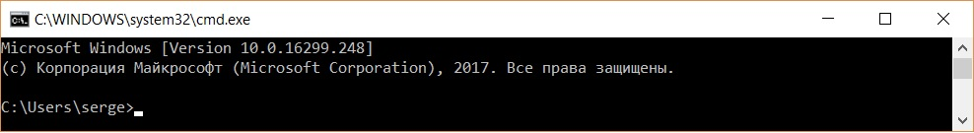

В появившемся окне указываем директорию с расположением файла Get3DModel.exe через команду cd_C:\Users\...

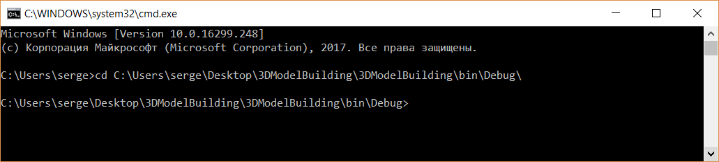

Далее набираем 3DModelBuilding.exe и через пробел указываем директорию где находятся исходные данные C:\Users\serge\Desktop\InputData 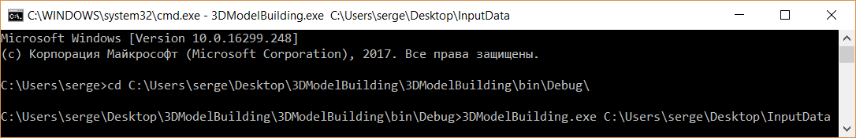

После этого запускается программа с указанной директорией чтения данных, а впоследствии в данную папку будет записан результат работы программы.

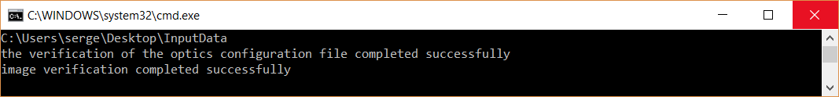

Далее начинается процесс считывания программой файла конфигурации. И выдается сообщение об успешном завершении.

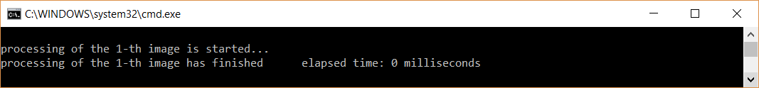

Затем начинается процесс парсинга изображений со снимков в буфер программы. И после каждой успешно завершённой операции чтения файла выводится сообщение и время затраченное на чтение.

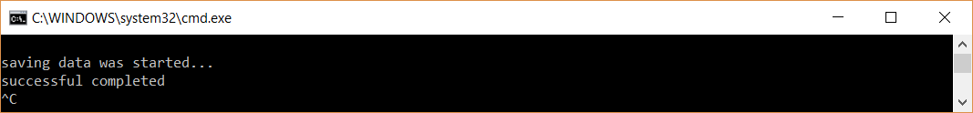

После успешного парсинга всех файлов формата PNG за пускается процесс обработки данных. После успешного завершения работы программы результат сохраняется в виде файла формата OBJ в туже папку с исходными данными. Все эти процессы сопровождаются выводом сообщений на экран.

**3.1. Проверка работоспособности программы и дополнительные возможности**

Созданный файл формата .bat, внутри которого находятся:

* Название программы той или иной эвристики, которая запускается (в формате .exe)
* Через пробел указывается полный путь к входным данным (папка, в которой содержится папка с картинками и файл настроек .camera)

Результат эвристики записывается в файл формат .obj:

out_имя_папки_1.obj

out_имя_папки_2.obj

Для анализа результата работы ПО, пользователь получает следующие данные:

* файл формата .obj;
* время выполнения программы;
* метрики сравнения полученного результата с эталоном (true/false);

**4. Сообщения системному программисту**

(взял из руководства оператора, то что имеем)

**4.1. Аварийные ситуации**

Сценарий аварийного завершения работы программы 1:

* Пользователь запускает продукт виде консольного приложения «Get3DModel.exe», при этом указывает место где хранятся файлы в формате (.png) и файл конфигурации оптики.
* Программа проверяет наличие и верификацию файл конфигурации.
* Если файл с параметрами оптики не найден появится сообщение:

*"the configuration file is not found"*

* Или программе не удается прочитать данный из файла, тогда выводится сообщение:

*"the configuration data is incorrect".*

* После чего программа завершает работу.

Сценарий аварийного завершения работы программы 2:

* Пользователь запускает продукт виде консольного приложения «Get3DModel.exe», при этом указывает место где хранятся файлы в формате (.png) и файл конфигурации оптики.
* Программа проверяет наличие и верификацию файл конфигурации. После успешного прочтения файла конфигураций появится сообщение:

«*the verification of the optics configuration file completed successfully*»

* Затем начинается процесс загрузки снимков:

«*processing of the 1-th image is started...*».

* Если файл (.png) не найден, тогда программа выводит сообщение:

*"image files not found"*

* Если программе не удается прочитать файл (.png) выводится сообщение:

*"image file have incorrect named".*

* После этого программа завершает работу.

Сценарий аварийного завершения работы программы 3:

* Пользователь запускает продукт виде консольного приложения «Get3DModel.exe», при этом указывает место где хранятся файлы в формате (.png) и файл конфигурации оптики.
* Программа проверяет наличие и верификацию файл конфигурации. После успешного прочтения файла конфигураций появится сообщение:

«*the verification of the optics configuration file completed successfully*»

* Затем начинается процесс загрузки снимков:

«*processing of the 1-th image is started...*».

* Каждый снимок загружается отдельно. И после очередной успешной загрузке снимка выводится сообщение в консоль с временем загрузки:

«*processing of the 1-th image has finished elapsed time: 0 milliseconds*»

* Если в процессе обработки информации происходит ошибка: то код этой ошибки выводится на экран а вместе с ним и сообщение :

«incorrect operation of the program»

* После этого работа программы завершается.

Нужна ли структура меню программы?.

2. СОДЕРЖАНИЕ РАЗДЕЛОВ

2.1. В разделе "Общие сведения о программе" должны быть указаны назначение и функции программы и сведения о технических и программных средствах, обеспечивающих выполнение данной программы.

2.2. В разделе "Структура программы" должны быть приведены сведения о структуре программы, ее составных частях, о связях между составными частями и о связях с другими программами.  
  
(Измененная редакция, Изм. N 1).

2.3. В разделе "Настройка программы" должно быть приведено описание действий по настройке программы на условия конкретного применения (настройка на состав технических средств, выбор функций и др.).  
  
При необходимости приводят поясняющие примеры.

2.4. В разделе "Проверка программы" должно быть приведено описание способов проверки, позволяющих дать общее заключение о работоспособности программы (контрольные примеры, методы прогона, результаты).

2.5. В разделе "Дополнительные возможности" должно быть приведено описание дополнительных разделов функциональных возможностей программы и способов их выбора.

2.6. В разделе "Сообщения системному программисту" должны быть указаны тексты сообщений, выдаваемых в ходе выполнения настройки, проверки программы, а также в ходе выполнения программы, описание их содержания и действий, которые необходимо предпринять по этим сообщениям.

2.7. В приложении к руководству системного программиста могут быть приведены дополнительные материалы (примеры, иллюстрации, таблицы, графики и т.п.).